ТЕХНОЛОГИЧЕСКАЯ КАРТА УРОКА АНГЛИЙСКОГО ЯЗЫКА В IX КЛАССЕ ПО ТЕМЕ
«НАСТОЯЩИЙ ДРУГ»
С. А. Федосенко
учитель английского языка высшей квалификационной категории
ГУО «Средняя школа №8 г. Мозыря»
Тема урока: Настоящий друг.
Коммуникативная ситуация: как быть настоящим другом.
Тип урока: комбинированный.
Цель урока (прогнозируемый результат): предполагается, что к окончанию урока учащиеся смогут составить аргументированное высказывание по проблеме урока (Какой он – настоящий друг?)
Задачи урока:
- способствовать развитию умений анализировать, обобщать и делать выводы;
- развивать умения просмотрового чтения;
- активизировать языковой материал в речи учащихся;
- способствовать формированию у учащихся качеств, присущих идеальному другу.
Методы: проблемный, коммуникативный, игровой, SWOT анализ.
Формы организации учебно-познавательной деятельности: фронтальная, парная, групповая, индивидуальная.
Оборудование: ПК, экран, раздаточный материал, иллюстрации к уроку; Лапицкая Л. М., Демченко Н.В., Волков А. В. Английский язык. Учебное пособие для 9класса учреждений общего среднего образования с русским языком обучения.
Этап урока | Задача этапа | Содержание этапа | Время | Примечание
1 | 2 | 3 | 4 | 5
1. Организационно- мотивационный | - мотивировать учащихся к работе  - определить тему урока | T- Ps: Good-morning, my friends! Glad to see you! How are you?  Today I’d like to offer you to be detectives. And fist of all we should detect the topic of our lesson.  So, look at the saying and try to complete it.  Who can this person be?  Well done. The topic of our lesson is “Real Friend”  I hope that by the end of the lesson you as detectives will collect evidence and be able to define a real friend. | 3 мин. | На доске или экране иллюстрация (приложение 1)
2. Целеполагание | - создать условия для определения учащимися личностно-значимых целей | T- Ps: Of course, you should know how to define a real friend. So, what shall we do to crack the case?  OK, we have the plan how to define a real friend:  - appearance  - character  - interests  - feelings when you are together | 3 мин. | На доске записываются идеи учащихся.  На доске:  To crack the case – раскрыть дело  To detect – обнаружить, выявить  Investigator – следователь  Evidence – доказательство, улика
3. Операционно- познавательный | - активизировать употребление ЛЕ в речи учащихся | T- Ps: So, let’s start with appearance. At home you watched the video how to describe a person. Now you should create a 3 sentence portrait of someone’s best friend. As real detectives mind special features.  P-P: Get the task and work in pairs, please.  T- Ps: We have 5 different descriptions and all these different people are someone’s real friends. What conclusion can we make? Do all of them have ideal appearance? Is appearance or age important for making friends?  T- Ps: Yes, I absolutely agree with you. Appearance is not the thing we appreciate in a real friend. | 5 мин. | Учащимся раздаются портреты:  - рыжей веснушчатой девочки;  - молодого человека с волосами в хвосте и серьгой;  - актера Адриана Броуди;  - модели Лауры о’Грейди;  - пожилой женщины в очках.  Портреты выводятся на экран. (Приложение 2)
Предтекстовый этап | - создать условия для успешного понимания текста | T- Ps: Imagine that you are a group of investigators. We have some text evidence. Look, there are some unknown phrases for you. Guess the meaning of the words without reading the text and match them with their definitions. | 2 мин. | Упражнение выведено на доску или экран (Приложение 3)  Keys:  don’t let the cat out of the bag = don’t tell a secret;  chatterbox = smb who talks a lot;  to live in each other’s pockets = to spend a lot of time together;  lend a helping hand = to help in a difficult situation;  a shoulder to cry on = a person who helps you to deal with your problem;  gossip = to tell secret information, that is not proved.
Текстовый этап | - развивать умения просмотрового чтения  -обогащать словарный запас | Ps: Now read the text in 3 groups and make a list of ideas how to be a real friend. | 5 мин. | SB ex.2a, p.45-46
Послетекстовый этап | - проанализиро-вать полученную информацию  - активизировать языковой материал в речи учащихся | T- Ps: You’ve read the text and have a list of ideas. Now, detectives, you should find the teenager’s messages in different parts of our classroom and tell what they are talking about. Prove your version using the words from the text. | 7 мин. | Сообщения распечатаны на листах и прикреплены в разных частях кабинета. (Приложение 4)
Физкультминутка | - снять эмоциональное и физическое напряжение  - сменить вид деятельности  - содействовать развитию умений говорения | T- Ps: So, we defined the main characteristics of real friend. But what is the most important? Make your choice and come up to the right idea in your opinion and say why you think so.  Now let’s count how many of you support the ideas and we’ll rate the ideas in order of importance. | 5 мин. | Учащиеся подходят к высказыванию о той черте идеального друга, которую они считают наиболее важной.
 | - создать условия для развития коммуникативной компетенции учащихся. | T- Ps: We come to the end of our investigation and we should make a report about the case of a real friend. So, make a short summary what the ideal friend is. Use the plan we made at the beginning of our lesson to make your own report or complete a given one. | 10 мин | Учащиеся получают карточки с текстом, который необходимо дополнить ( приложение 5) или самостоятельно составляют высказывание.
4. Рефлексивно- оценочный этап | - создать условия для анализа учащимися результатов учебной деятельности, используя элементы SWOT анализа | T- Ps: Thanks a lot for your work today. It was great, because we crack a case of a real friend. But we need to analyze our work. So, complete your cards with SWOTs to do this. | 5 мин | Карточки SWOT анализа на партах у учащихся. ( Приложение 6)
 | - оценка результатов учебной деятельности | Your marks are …
 | - проверить понимание содержания и способов выполнения д/з | At home you should write an advice for a person who wants to be a real friend or analyze your friendship (Is it real or not? Why?).

Приложение 1
who?
Приложение 2
Actor Adrien Brody
Model Laura o’Grady

Приложение 3
Match the words and their definitions.
1. don’t let the cat out of the bag | a. to spend a lot of time together
2. chatterbox | b. to tell secret information, that is not proved
3. to live in each other’s pockets | c. don’t tell a secret
4. lend a helping hand | d. a person who helps you to deal with your problem
5. a shoulder to cry on | e. to help in a difficult situation
6. gossip | f. smb who talks a lot

Приложение 4
Be trustworthy

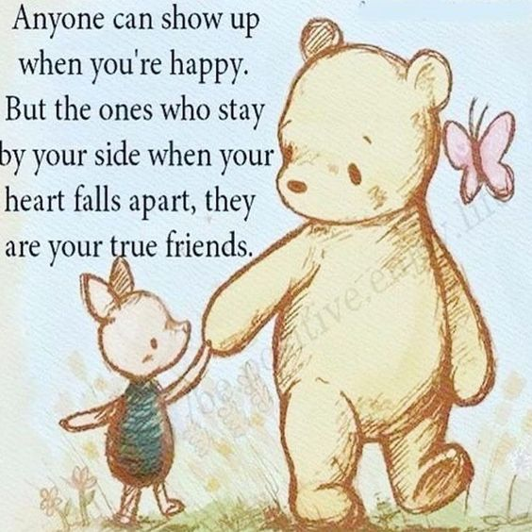
Be helpful. Care for your friend.

Be a good listener.

Spend time together.

Be yourself.

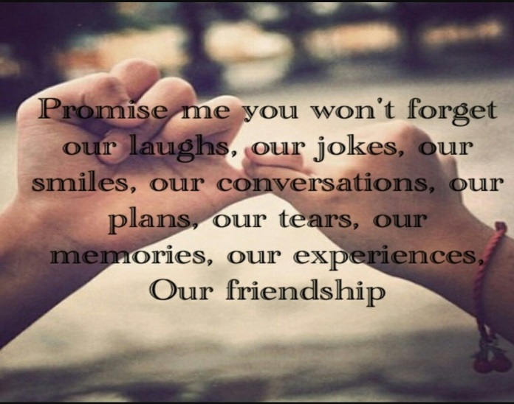
Share laughs and tears.

Приложение 5
Complete the sentences.
1. I’m sure friendship is …. 2. But we don’t appreciate friends for their …. 3. An ideal friend is someone who can …. 4. You can … together. 5. You always feel … when he or she is near. 6. That’s why it’s … to find an ideal friend. 7. But personally I believe that … 8. So, you should be slow in choosing a friend, but slower in …. 9. And of course, you should … your friend. 10. Remember the way to have a friend is ….
Приложение 6
Name:
Strengths | Weaknesses
What can you do best? | What was difficult?
Opportunities | Threats
Is there anything you’d like to learn or revise on your own? | What are you worried about? What help do you need?

